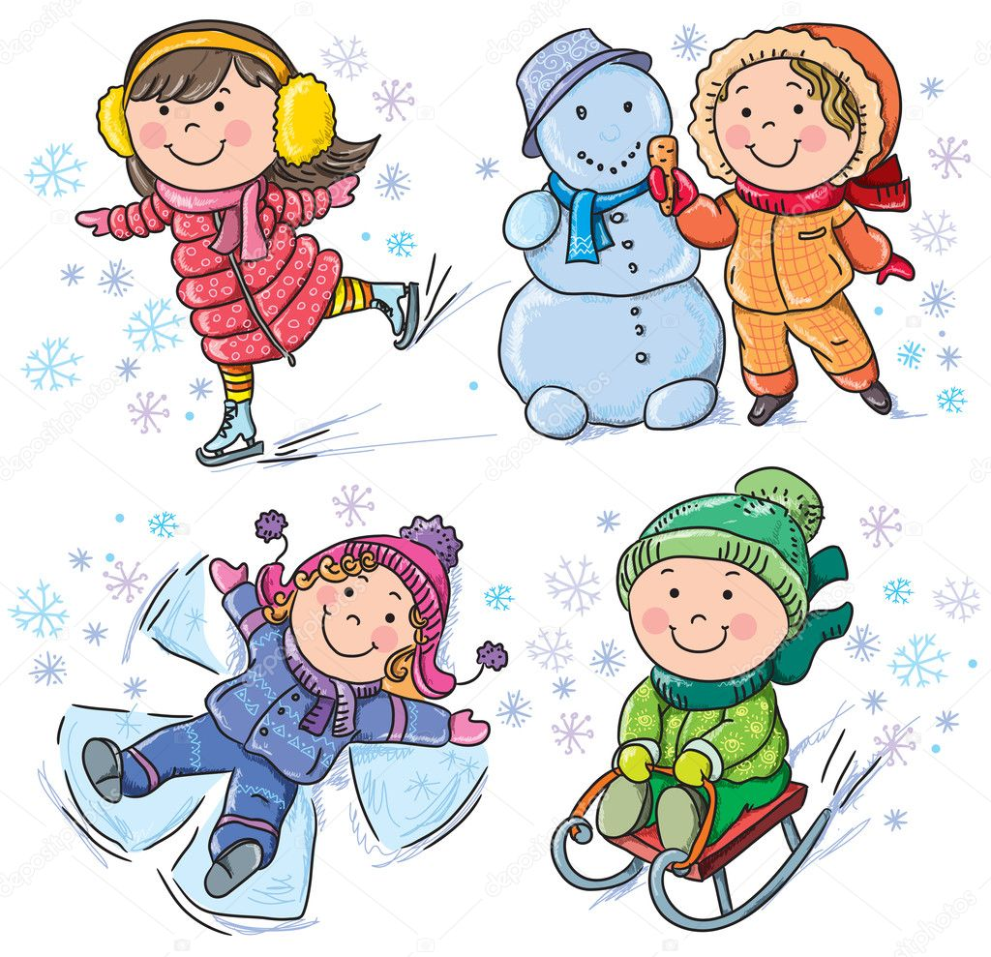Zimní sportovní hry na Dolní pro předškoláky
Kdy: 18. 2. – 22. 2. 2019

Pondělí 18. 2. Bruslení – Zimní stadion Frenštát p. R.
Na kluziště se chystáme pouze s dětmi, které již na ledních bruslích stály (zvládnou bruslit
s dopomocí a mají vlastní brusle).
S sebou: Brusle (nebude možné si je zapůjčit, děti potřebují své), lyžařské rukavice
(+ náhradní rukavice), teplé oblečení, přilbu (čepici, na kterou lze přilbu nasadit).
Cena vstupného: 30,- Kč.

Úterý 19. 2. Cvičení v tělocvičně – motivované zimními sporty
S sebou: Uzavřenou pevnou obuv.
Středa a Čtvrtek 20. – 21. 2. Lyžování ve Ski areálu Jiřího Rašky
S sebou: Lyžařské oblečení, lyžařské rukavice, přilbu a lyže (lze obojí zapůjčit ve ski areálu). Cena 1 lekce: 150,- (100,- lyžování s instruktorem, vlek, teplý čaj; 50,- externí doprava mikrobusem od MŠ v 8:30 návrat v 11:15).
Pátek 22. 2. Slavnostní zakončení Zimních sportovních her v MŠ
Změna programu vyhrazena !!! Děkujeme za pochopení.

